APOYO ADICIONAL MATEMÁTICA
PRUEBA DE TRANSICIÓN ACCESO 2021
Como ya sabemos, las nuevas pruebas de admisión 2021 se encuentran en una etapa de cambio y transición. Si bien no serán completamente distintas a las pruebas que ustedes ya conocen, sí es importante empaparse y entender los motivos y pilares de este nuevo formato.

Semana a semana en la página del Demre se publicarán dos preguntas de ensayo de las nuevas pruebas transitorias de admision universitaria. Cada pregunta evaluará una estrategia distinta en base al problema presentado. Las fechas proyectadas hasta el momento son.

Fecha | Publicación Preguntas | Publicación de Respuestas
7 de Mayo | Pregunta 1 y 2 de Prueba de Transición Matemática
14 de Mayo | Pregunta 1 y 2 de Prueba de Transición Comprensión Lectora | Respuestas 1 y 2 de Prueba de Transición Matemática
20 de Mayo | Pregunta 3 y 4 de Prueba de Transición Matemática | Respuestas 1 y 2 de Prueba de Comprensión Lectora
28 de Mayo | Pregunta 3 y 4 de Prueba de Transición Comprensión Lectora | Respuestas 3 y 4 de Prueba de Transición Matemática
4 de Junio | Pregunta 5 y 6 de Prueba de Transición Matemática | Respuestas 3 y 4 de Prueba de Comprensión Lectora
18 de Junio | Pregunta 5 y 6 de Prueba de Transición Comprensión Lectora | Respuestas 5 y 6 de Prueba de Transición Matemática
 |  | Respuestas 5 y 6 de Prueba de Comprensión Lectora
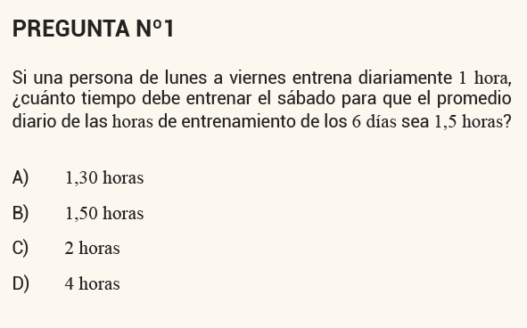
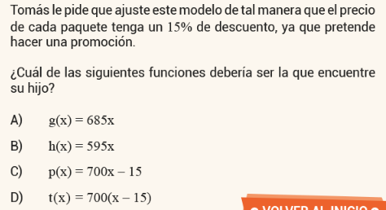
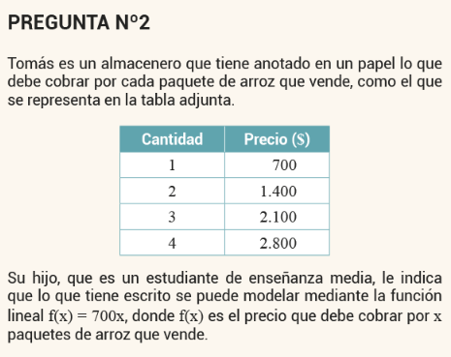

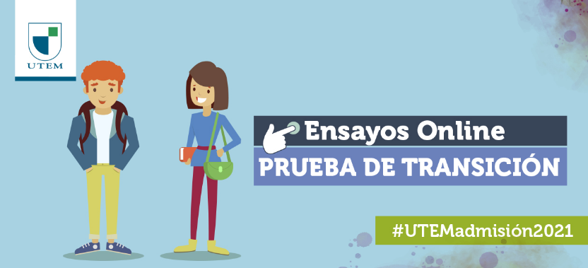
De forma paralela UTEM ha publicado 2 ensayos de las nuevas pruebas de admisión. Esta herramienta online permite obtener los resultados de forma inmediata y ahondar en fortalezas y aspectos por mejorar.
Quienes deseen realizar estos ensayos deben entrar a https://www.ensayoutem.cl/ y luego registrarse para validar su cuenta y tener un seguimiento de sus resultados.

Sumado

